Comunicato stampa 30/01/2025
Politica monetaria: la Bce annuncia il primo taglio da 25bps dell’anno
L’Eurotower prosegue sulla strada dell’allentamento monetario per stimolare la crescita. Ottime notizie per i mutui, i tassi caleranno ancora
Il 2025 della Banca Centrale Europea si apre nello stesso modo in cui si era chiuso il 2024. Nella riunione di politica monetaria di oggi, la prima del nuovo anno, Christine Lagarde e colleghi hanno infatti deciso di operare un ulteriore taglio dei tassi di interesse di 25 punti base, il quinto dalla riunione dello scorso giugno e il quarto consecutivo. Come si legge nel comunicato stampa ufficiale diffuso oggi dalla Bce, la decisione è maturata alla luce di un processo disinflazionistico ben avviato nell’Eurozona, con un andamento in linea con le previsioni degli analisti di Francoforte. Il Consiglio direttivo si dichiara determinato ad assicurare che l’inflazione si stabilizzi sull’obiettivo del 2% nel corso dell’anno, sottolineando che per definire un orientamento di politica monetaria adeguato nelle prossime riunioni verrà seguito un approccio strettamente basato sui dati.
Come da previsioni, negli Stati Uniti la Federal Reserve ha invece deciso di lasciare per il momento inalterati i tassi di interesse, mentre si attende l’ufficialità di un taglio anche nel Regno Unito, dove il 6 febbraio è in programma un meeting di politica monetaria della Bank of England che dovrebbe portare a una sforbiciata dello 0,25%.
Per i mutui variabili risparmio fino a 4.700 € sugli interessi del finanziamento. Previsti ulteriori tagli nei prossimi mesi, possibile riequilibrio tra fisso e variabile entro fine anno
Per il mercato dei mutui la decisione odierna rappresenta un’ottima notizia. I tassi Euribor a 1 e 3 mesi, ovvero gli indici di riferimento sui quali vengono calcolati quelli dei mutui variabili, hanno già cominciato a scendere nel corso delle prime settimane del nuovo anno e sono destinati a calare ulteriore a seguito dell’ufficialità del taglio da parte della Bce. Di conseguenza, i mutuatari che hanno scelto – o sceglieranno – il tasso variabile potranno beneficiare di rate fino a 19 € più basse rispetto a oggi, per un risparmio complessivo fino a 4.700 € sugli interessi di un mutuo da 150.000 € della durata di 20 anni.
Matteo Favaro, Managing Director e COO di MutuiOnline.it, commenta: “La decisione di oggi rappresenta un altro segnale positivo per il mercato dei mutui. Negli ultimi 12 mesi, i tassi di interesse dei mutui, in particolare quelli variabili, hanno registrato una significativa diminuzione e si prevede che continueranno a scendere. Analizzando le previsioni delle curve forward, l'Euribor potrebbe raggiungere il 2% nella seconda metà del 2025. Questo rappresenta un calo rilevante rispetto all'attuale valore dell'Euribor a 1 mese, che è del 2,81%, e rispetto all'inizio dello scorso anno, quando era al 3,87% (-1,06%). Attualmente, il tasso fisso è predominante sul mercato grazie a un TAN medio più competitivo, ma già nella seconda metà del 2025 si potrebbe arrivare a un riequilibrio con il variabile, offrendo ai consumatori una gamma ancor più ampia di opzioni. In questo contesto, i servizi di comparazione come MutuiOnline.it diventeranno ancora più indispensabili per individuare le migliori offerte disponibili sul mercato, tra una crescente gamma di proposte e Banche disponibili. In questo contesto si aprono nuove opportunità per chi è interessato all’acquisto di una casa, superando un triennio segnato da tassi elevati e da un rallentamento nel mercato immobiliare”.
Nelle prime settimane del 2025 salgono ancora le richieste di surroga. Continua il trend di crescita per importo medio richiesto e valore degli immobili, ai massimi storici
Secondo i dati dell’Osservatorio di MutuiOnline.it, il TAN medio dei mutui a tasso variabile a gennaio si attesta al 3,76%, in sensibile calo rispetto al 3,96% di dicembre 2024. Anche per quanto riguarda le migliori offerte, nelle prime settimane dell’anno si osserva un calo considerevole del TAN, passato dal 3,54% del mese scorso al 3,30% attuale. I mutui a tasso fisso, che si confermano più convenienti e vengono infatti scelti dal 99,6% dei clienti di MutuiOnline.it, rimangono pressoché stabili, con un tasso di interesse medio del 2,83% e le migliori offerte al 2,45%.
Non si ferma la crescita delle richieste di surroga del mutuo, che in questi primi giorni del nuovo anno rappresentano il 37,3% di quelle totali (nell’ultimo trimestre del 2024 erano state il 35,8% del mix). In aumento anche la durata media dei mutui richiesti, che passa dai 24 anni e 7 mesi dello scorso trimestre ai quasi 25 anni di gennaio (24 anni e 11 mesi), dato che rispecchia la fiducia nel mercato anche da parte degli istituti di credito, che concedono finanziamenti della durata sempre maggiore. Prosegue inoltre il trend riguardante l’importo medio richiesto e il valore degli immobili, che si confermano in aumento anche nelle prime settimane del 2025 raggiungendo i massimi storici. Per quanto riguarda l’importo medio richiesto il valore si attesta a 145.607 €, mentre il valore medio degli immobili tocca i 230.967 €.

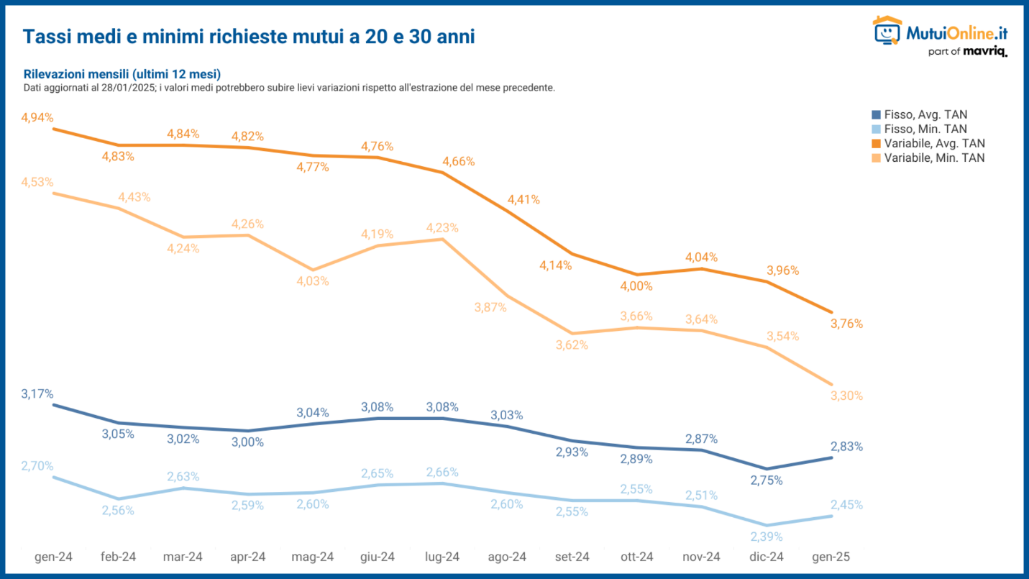

Il mutuo green si conferma la forma di finanziamento più conveniente: tassi di interessi più bassi di 20-30bps e risparmi fino a 5.662 € sugli interessi del mutuo
Tra le soluzioni di finanziamento per l’acquisto di un immobile a disposizione dei consumatori, il mutuo green è sicuramente quella più conveniente. Questi tipi di mutuo sono dedicati all'acquisto di immobili con alta efficienza energetica - ovvero che rientrano in classe B o superiore - o alla riqualificazione dell'abitazione con conseguente miglioramento della stessa. I finanziamenti “verdi” rappresentano una soluzione molto interessante per i consumatori, poiché che offrono condizioni più vantaggiose rispetto ai mutui tradizionali, con tassi di interesse mediamente più bassi di 20-30bps a parità di condizioni.
Considerando infatti un mutuo a tasso fisso a 20 anni da 150.000 €, la migliore offerta attualmente disponibile sul comparatore di MutuiOnline.it per un finanziamento standard ha, nella rilevazione del 29 gennaio, un TAN del 2,64%, mentre se si considera un mutuo green questo scende al 2,46%. L’opzione green permette di avere una rata mensile più bassa di circa 13 €, con un importo pari a 791,93 € contro gli 805,12 € di un mutuo tradizionale. Considerando l’intera durata del finanziamento, il risparmio sugli interessi supera i 4.160 €.
Allungando la durata del mutuo a 30 anni e mantenendo invariato l’importo richiesto alla banca, la convenienza della migliore offerta green disponibile su MutuiOnline.it aumenta ulteriormente, con un TAN del 2,51% contro il 2,71% per il miglior mutuo tradizionale. Questo si traduce in una rata mensile di circa 16 € più leggera in favore del green (593,46 € contro i 609,19 € del mutuo standard) e un risparmio sugli interessi del mutuo pari a 5.663 €.

